**任务背景**  
随着电商的发展，用户对于物流时效的感知和要求越来越高。企业通过订单时效的分析，可以向消费者表达并提供具有确定性时效的物流服务，有效缓解消费者等待的焦虑感，以此来提升消费者的物流体验，实现商家、消费者、平台和快递公司的共赢。  
某手机品牌天猫专卖店运营经理近日发现，关于物流时效的投诉及负面评论增多，同时物流咨询量飙升，于是安排小周对店铺近30天的物流数据进行分析，着重表达订单时效，为接下来的快递选择、跟进及物流咨询回复提供客观参考，以拉升用户物流服务体验。  
**任务分析**  
确定性的订单时效可以降低用户的心理期许，减少物流差评率，能有效助理商家提升订单转化，目前已有多个电商平台及商家进行了时效承诺。为了能准确表达本店铺的订单时效，小周从生意参谋中摘录了店铺近30天的物流数据，包括不同快递公司不同地区的相关指标。然后利用Excel工具，一方面通过数据计算对物流时效进行均值计算，另一方面通过数据可视化处理，对比分析不同快递公司在不同地区的时效。

**任务操作**

订单时效分析的操作步骤及关键节点成果展示如下：  
**步骤1：数据获取**  
学员根据路径“生意参谋”——“物流”——“物流分布”进入如图3-61所示页面，修改统计时间，以30天为时间维度，选定“揽收包裹数”、“平均支付-签收时长（小时）”、“物流差评率”以及“签收成功率”四个指标，然后点击不同物流公司进行切换查看，并将数据摘录出来，在Excel中整理成表。学员还可以通过下载http://www.ibodao.com/Public/home/ueditor/dialogs/attachment/fileTypeImages/icon_txt.gif[源数据3-13 订单时效分析.xlsx](http://static.ibodao.com/Public/uploads/files/2019/1231/5e0aa8433ae18.xlsx)，获取该数据报表，下载后使用Excel工具打开，效果如图3-62所示。

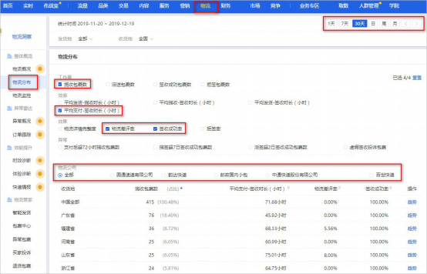

图3-61 生意参谋“物流分布”页面

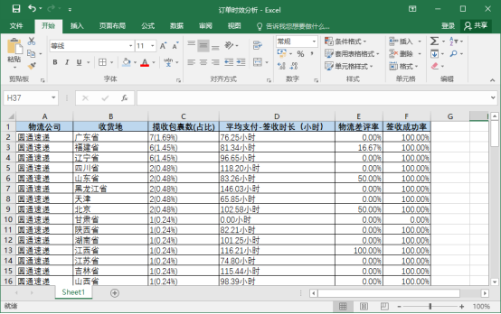

图3-62 物流数据表

**步骤2：数据处理**

工作表中的数据不利用数据计算与分析，因此需要进行数据处理。  
“揽收包裹数（占比）”列中的数据需要清除占比，只留包裹数。以G列为辅助列，在G2单元格中输入公式“=LEFT(C2,SEARCH("(",C2)-1)”，完成C2单元格中数据占比的清除，然后使用填充柄向下拖动，完成其他行的数据清除，如图3-63所示。

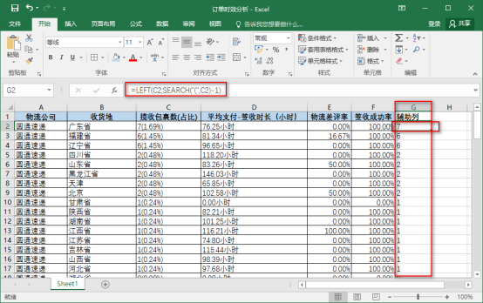

图3-63 LEFT函数计算

将G列数据的值复制到C列，转化为数字格式，修改字段名为“揽收包裹数”，最后将G列删掉，结果如图3-64所示。

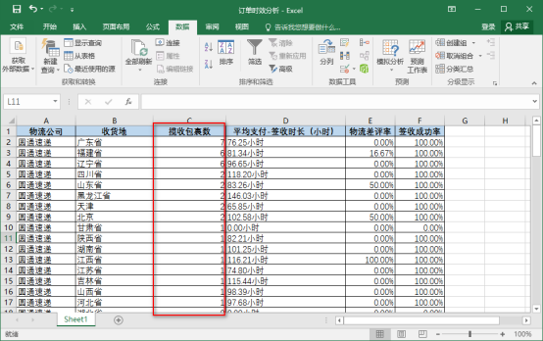

图3-64 C列数据占比清除结果

同理，使用LEFT函数清除D列数据中的“小时”字符，结果如图3-65所示。

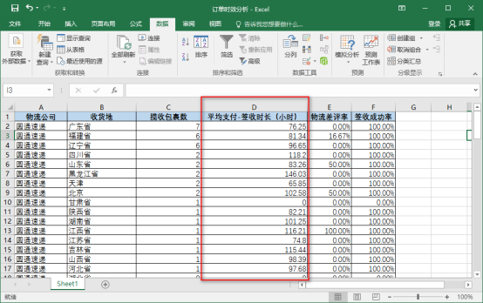

图3-65 D列数据字符清除结果

**步骤3：数据清洗**

“揽收包裹数”指标过小，数据分析则没有意义，因此这里需要将“揽收包裹数”值小于5的字段删掉。学员可利用排序或筛选工具完成此项操作，清洗后余31条记录。  
**步骤4：创建数据透视图和数据透视表。**  
插入数据透视图和数据透视表，选择要分析的数据及放置数据透视表的位置，在右侧【数据透视图字段】编辑区添加字段，修改“平均支付-签收时长”的值汇总依据为求平均值，结果如图3-66所示。

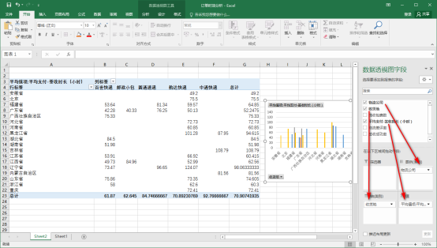

图3-66 创建数据透视图和数据透视表

**步骤5：数据计算**

将图3-66所示的数据透视表中内容复制出来，利用公式进行“小时→天数”的数据计算（空值单元格计算结果为0，可以使用if函数对数据计算结果进行处理），计算值以1位小数点展示，结果如图3-67所示。该结果可以作为真实的物流时效参考，提供给询问客户。

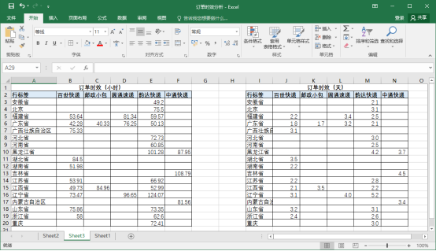

图3-67 数据计算

**步骤6：订单时效分析**

通过图3-66的数据透视图和数据透视表的分析，可以得出哪些结论？又有哪些建议？（分析角度提示：该店铺合作的物流公司有哪些？哪些合作较多？整体而言，哪个物流公司效率更高？具体到某一地区，如福建省，物流选择有何建议？）

**请点击左侧“开始实训”将分析结果上传提交**